ภาคผนวก ข
Java Class สำหรับ SNMP

มีการพัฒนา JAVA tool ในแบบ Freeware Shareware และ แบบ Commercial ออกมาสนับสนุน SNMP ซึ่งในปัจจุบันได้พัฒนาออกมาเป็น SNMP V.3 แต่ที่เป็นที่นิยมใช้กันมากในปัจจุบันคือ SNMP V.2 และ RMON

ในโปรแกรม Network Management อาจแบ่งส่วนหลักๆ ออกเป็น
- Structure of Management Interface (SMI) มีหน้าที่กำหนดชนิดของข้อมูลที่ใช้อยู่ใน MIB ให้ตัวโปรแกรมเข้าใจและจัดเก็บได้อย่างถูกต้อง ส่วนนี้ถูกกำหนดอยู่ใน RFC: RFC1155, RFC1212, RFC1215
- Basic Encoding Rules (BER) เป็นการกำหนดการเข้ารหัสข้อมูลที่ใช้ในการส่งผ่านในระบบ Network
- Simple Network Management Protocol (SNMP) กำหนดคำสั่งในการบริหาร Object เช่น GET, GET_NEXT, SET หรือ TRAP
- Management Information Base (MIB) เป็นที่รวบรวมข้อมูลที่ใช้ในการบริหาร Object

ได้มีผู้พัฒนา TOOL ที่ให้การทำงานครอบคลุมทั้ง 4 หัวข้อหลักไว้โดยในภาษา JAVA มีด้วยกัน 2 แบบคือ
- Package Class เป็นการรวบรวม Class ที่จำเป็นมารวมกันไว้ให้โปรแกรมหลักสามารถเรียกใช้ได้
- JAVA bean component เป็น component class ที่เรียกใช้โดยการส่ง even และ Message มีข้อดีคือสามารถเขียนโปรแกรมในแบบ Visual ได้ ซึ่งในปัจจุบันมักพัฒนาแจกจ่ายกันในรูปแบบของ JAVA bean นี้

ตัวอย่างของ SNMP JAVA Class
SNMP Construction Kit (SCK) เป็น Class ขนาดเล็กที่มีความสามารถไม่มากนักแต่สามารถทำงานครอบคลุมได้ทั้งหมด มีให้ทั้งแบบ Package Class และ JAVA bean ทั้งหมดเก็บอยู่ในรูปของ Jar file เป็น Freeware

ในตัวของ SCK จะประกอบด้วย Package ย่อยหลายๆ ตัว
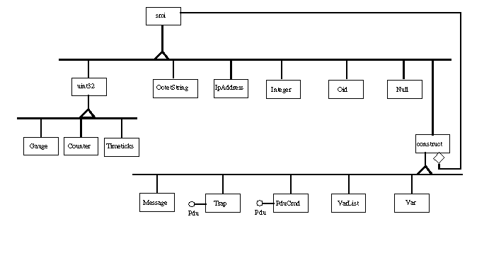
รูป แสดง Class Diagram ของ SCK

- SMI เป็นการกำหนดค่าเริ่มต้นสำหรับ Class ทั้งหมด
- Unit32 ที่รองรับสัญญาณที่มาจาก BER โดยจะ Inherite ออกมาเป็น 3 class เพื่อรองรับ ข้อมูลบางอย่างเช่น จำนวนเต็มที่มี 32 บิต หรือ ข้อมูลเกี่ยวกับเวลา
- OctetString ที่มีหน้าที่จัดการกับ Octet String จะมี Class ที่ใช้ convert String หรือ
เปรียบเทียบ Octet String
- IpAddress แปลงข้อมูลที่เป็น IP Address จาก String ให้อยู่ในรูป Array ที่โปรแกรมสามารถเรียกไปใช้ได้
- Integer จัดการข้อมูล Int
- Oid จัดการ Object ID จาก String ให้อยู่ในรูปที่โปรแกรมสามารถเรียกไปใช้ได้
- Null รองรับข้อมูลที่เป็น Null ที่อาจส่งมาจาก Agent แจ้งให้ โปรแกรมรู้
- Construct เป็น Abstract class ที่จัดการเรื่องของการรับส่ง PDU ที่ใช้ในการบริหาร

ใน SCK ยังประกอบด้วย JAVA bean ที่เป็นแบบ visible component ซึ่งสามารถใช้ Developer Software หรือ ใช้โปรแกรม Bean box ในการนำ Bean มารวมกันทำการทดสอบหรือแปลงเป็น Applet เพื่อนำไปใช้งานต่อได้

*Bean Box เป็น Software ที่ใช้ในการพัฒนา JAVA Bean ของ SUN Microsystem Inc. ใช้ทดสอบการทำงานของ bean หรือ เปลี่ยนให้เป็น Application หรือ Applet ได้

ในโปรแกรม SCK ประกอบด้วย Beans จำนวนหนึ่ง คือ
- Smi Display ใช้แสดงข้อมูล เช่น Var หรือ PDU bean ตัวนี้ใช้สำหรับรับ Event ที่ส่งมาและ
นำข้อมูลออกแสดงในรูปของ ASCII หรือ BER
- VarEditor ใช้สร้างหรือแก้ไข Smi object
- ButtonVar ใช้สร้างและส่ง smiVar
- SnmpTube ใช้ในการกำหนด Address ที่ใช้ในการส่ง SNMP Massage
- GREDLight เป็นbean ที่ช่วยให้การแสดงผลดูสวยงาม
- Parser เป็นตัวกำหนดรูปแบบการแสดงผล
- Plotter เป็นตัวแสดงผลข้อมูลในรูปกราฟแท่ง
- MibBrowser เป็นตัวเลือก object mib จาก tree

